6.8.2. 予測レポート
この分類のレポートは、過去の履歴とユーザーの上書きから、将来に起こりうる事象を表示します。下記のレポートが含まれます。:
- 最終予測レポート
- 予測上書きレポート
- オーダー計画
- 予測売上金額レポート
- 予測販売単価レポート
- 予測在庫レポート
- 予測減価償却レポート
- 予測欠品レポート
下記にて、上記レポートの詳細を説明します。

最終予測レポート
このレポートは、GMDH Streamlineが作成した統計的予測とユーザーが統計的予測を上書きした結果を表示します。上書き値は青文字で表示されます(下記の図を参照)。
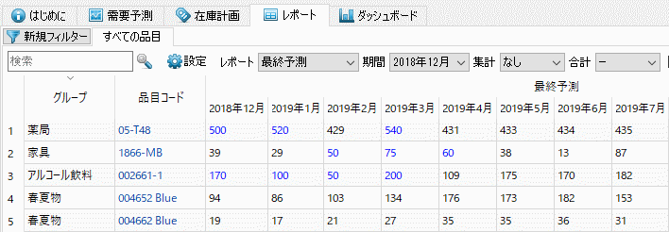

ツールバー
- 期間ドロップダウンは、プロジェクトアーカイブから過去の期間を選択し、当時のレポートを確認するために利用します。デフォルトは、現在の期間です。
- 合計ドロップダウンは、レポートデータセクション を年または四半期で集計します。集計期間が不十分1)の場合、GMDH Streamlineでは、灰色にして表示します(下記の図を参照)。
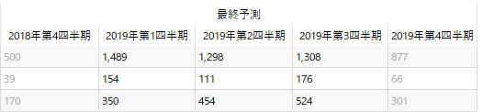
- 販売履歴を表示 オプションは、販売履歴セクションに追加し、販売履歴を表示します。 このセクションも合計 オプションにて集計できます。
- 変更のインポートボタンは、レポートのエクスポートボタンにて作成されたExcelファイルをインポートします。これらのボタンは、現在選択中のレポートをユーザーが上書きし、その上書き値を取得するために通常利用されます。集計後のレポートの上書きもインポートできます。
変更のインポートボタンの右側にある小さな黒い三角形をクリックすると、2つのメニューが表示されます。1番目のオプションは、レポートのエクスポートボタンを利用して作成したExcelファイルをインポートします。事前に作成していない場合、(ファイルなし) ラベルが表示されます。2番目のオプションは、ファイル選択…オプションを表示し、互換性のある書式のファイルからインポートします(下記の図を参照)。
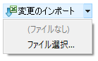

予測上書きレポート
このレポートは、ユーザーが統計的予測を上書きした結果だけを表示します(下記の図を参照)。上書き値をExcelファイルにエクスポートするために、通常利用します。
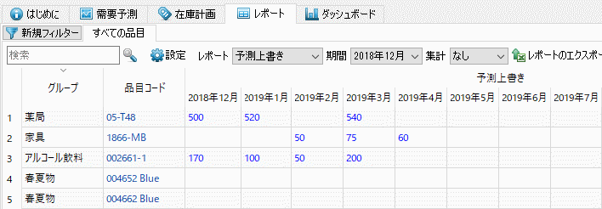

ツールバー
- 期間ドロップダウンは、プロジェクトアーカイブから過去の期間を選択し、当時のレポートを確認するために利用します。デフォルトは、現在の期間です。
- 変更のインポートボタンは、レポートのエクスポートボタンにて作成されたExcelファイルをインポートします。これらのボタンは、現在選択中のレポートをユーザーが上書きし、その上書き値を取得するために通常利用されます。

オーダー計画
このレポートは、在庫を対象にオーダー計画を表示します。レポートコントロールの右側にあるドロップダウンは、表示単位を切り替えます(下記の図を参照)。デフォルトでは、数量(数量オプション)単位で表示します。金額オプションでは、購入先通貨で表示し、品目購入単価を考慮します。
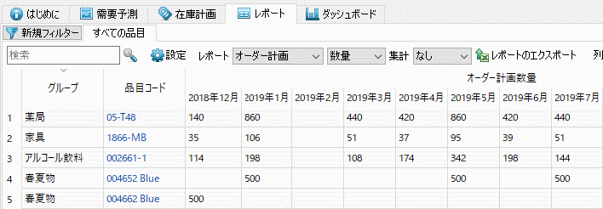

予測売上金額レポート
このレポートは、現在の販売単価をもとに、上書き値を含めた統計的予測からの売上金額を表示します(下記の図を参照)。
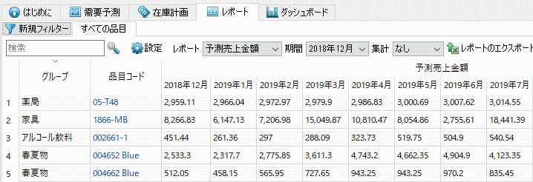

ツールバー
- 期間ドロップダウンは、プロジェクトアーカイブから過去の期間を選択し、当時のレポートを確認するために利用します。デフォルトは、現在の期間です。
- 変更のインポートボタンは、レポートのエクスポートボタンにて作成されたExcelファイルをインポートします。これらのボタンは、現在選択中のレポートをユーザーの上書きに利用できます。

予測販売単価 レポート
デフォルトでは、このレポートは、現在の販売単価を将来の期間にそのまま表示します。販売価格を上書きした場合、上書き値が含まれます。上書き値は、青文字で表示します。季節変動単価予測が有効となっているの場合、このレポートは、予測された販売価格を表示します。
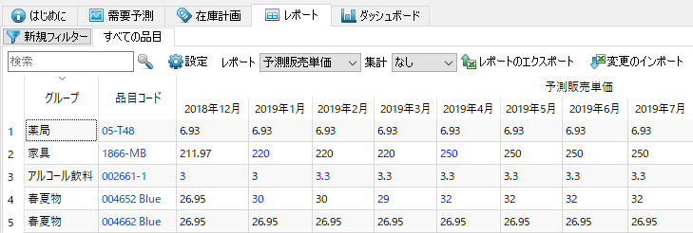
変更のインポートボタンは、レポートのエクスポートボタンにて作成されたExcelファイルをインポートします。これらのボタンは、現在選択中のレポートをユーザーの上書きに利用できます。

予測在庫レポート
このレポートは、各期間終了時点の予測在庫水準を表示します。レポートコントロールの右側にあるドロップダウンは、表示単位を切り替えます(下記の図を参照)。デフォルトでは、数量(数量 オプション)単位で表示します。金額オプションでは、購入先通貨で表示し、品目評価額を考慮します。
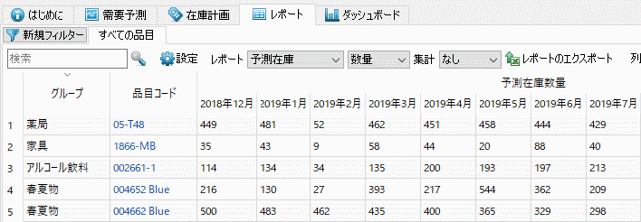
このレポートの空欄のセルは、手持ち在庫が0だったことを表します。

予測減価償却レポート
このレポートは、バッチコードに関するインポートした情報をもとに、各期間別の予測減価償却数量を表示します。レポートコントロールの右側にあるドロップダウンは、表示単位を切り替えます(下記の図を参照)。次の2つのオプションがあります。:
- 数量 -- 減価償却数量を表示します。
- 金額 -- 品目評価額をもとに、基本通貨で減価償却金額を表示します。
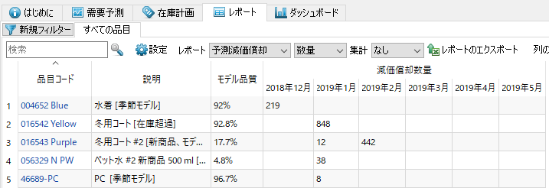

予測欠品レポート
このレポートは、各期間中に保管されている在庫の不足を原因として、販売できなかった数量を表示します。これらの期待数量は、予測と現在手持ち在庫と将来の入荷オーダー情報と出荷オーダー情報と予測減価償却から決定されます(下記の図を参照)。
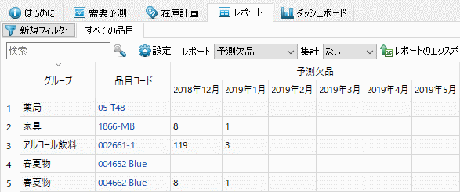
在庫計画タブの欠品列を各品目の合計を表示します。

次へ: KPIレポート
PDFダウンロード
Tracedump:
newBaseSize: 16pt
newBaseSizeInPt: 16

1) 翻訳者注釈: 10か月分のデータを年集計を選択した場合などが、これに相当します。

